Lý 9 – HK1_2021 - 2022
Tuần 3:

Bài 5: Bài tập vận dụng định luật Ôm ( 2 TIẾT )

PHIẾU H ƯỚNG DẪN HS TỰ HỌC

PHƯƠNG PHÁP GIẢI

1. Vận dụng định luật Ôm cho đoạn mạch mắc hỗn hợp
Chia đoạn mạch mắc hỗn hợp thành nhiều đoạn mạch nhỏ sao cho trong mỗi đoạn nhỏ đó chỉ có một cách mắc. Sau đó áp dụng định luật Ôm cho từng đoạn mạch để tìm hiệu điện thế, cường độ dòng điện, điện trở theo yêu cầu của đề bài.
Ví dụ: Đoạn mạch mắc hỗn họp đơn giản
Xét đoạn mạch AB. Ta chia AB thành 2 đoạn AC nối tiếp với CB.
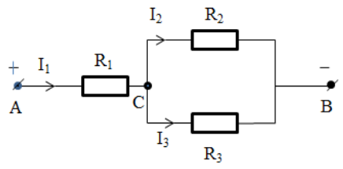
+ Cường độ dòng điện: I₁ = I₂ + I₃; 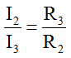
+ Hiệu điện thế: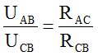
U_{CB} = U₂ = U₃; U_{AC} = U₁
U_{AB} = U_{AC} + U_{CB} = U₁ + U₂ = U₁ + U₃
+ Điện trở tương đương của đoạn CB: 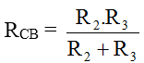
+ Điện trở tương đương của toàn mạch:
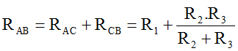

2. Tính hiệu điện thế giữa hai điểm P, Q bất kỳ trên mạch điện
- Nếu P, Q cùng nằm trên một mạch rẽ: U_{PQ} = I_{PQ}.R_{PQ}
- Nếu P, Q không cùng nằm trên một mạch rẽ: U_{PQ} = U_{PM} + U_{MQ}
Với M là một điểm cùng nằm trên đoạn mạch rẽ chứa P, chứa Q.
Ví dụ: Tính hiệu điện thế giữa hai đầu điểm C, D ở hình vẽ:
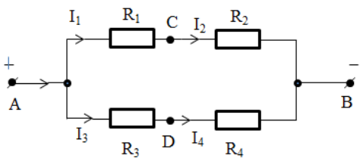
- Tính U₁ và U₃
- Tính U_{CD} = U_{CA} + U_{AD}
Với U_{CA} = - U_{AC} = - U₁
U_{AD} = U₃
Vậy U_{CD} = U₃ – U₁

